宁东地区中铝宁夏能源集团有限公司马莲台发电厂1号机统计报表2017年及之前废气月报表时间重复，废气企业都存在这个问题

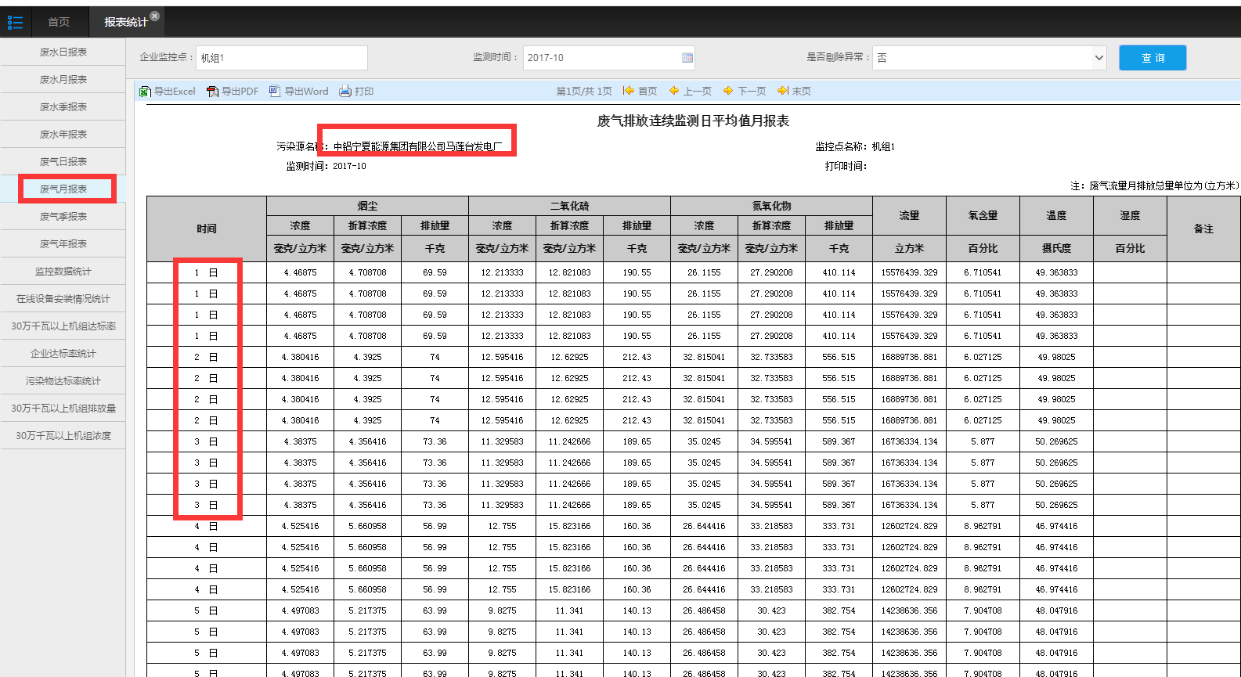

马莲台发电1号机废气月报表2017年7月流量有数据

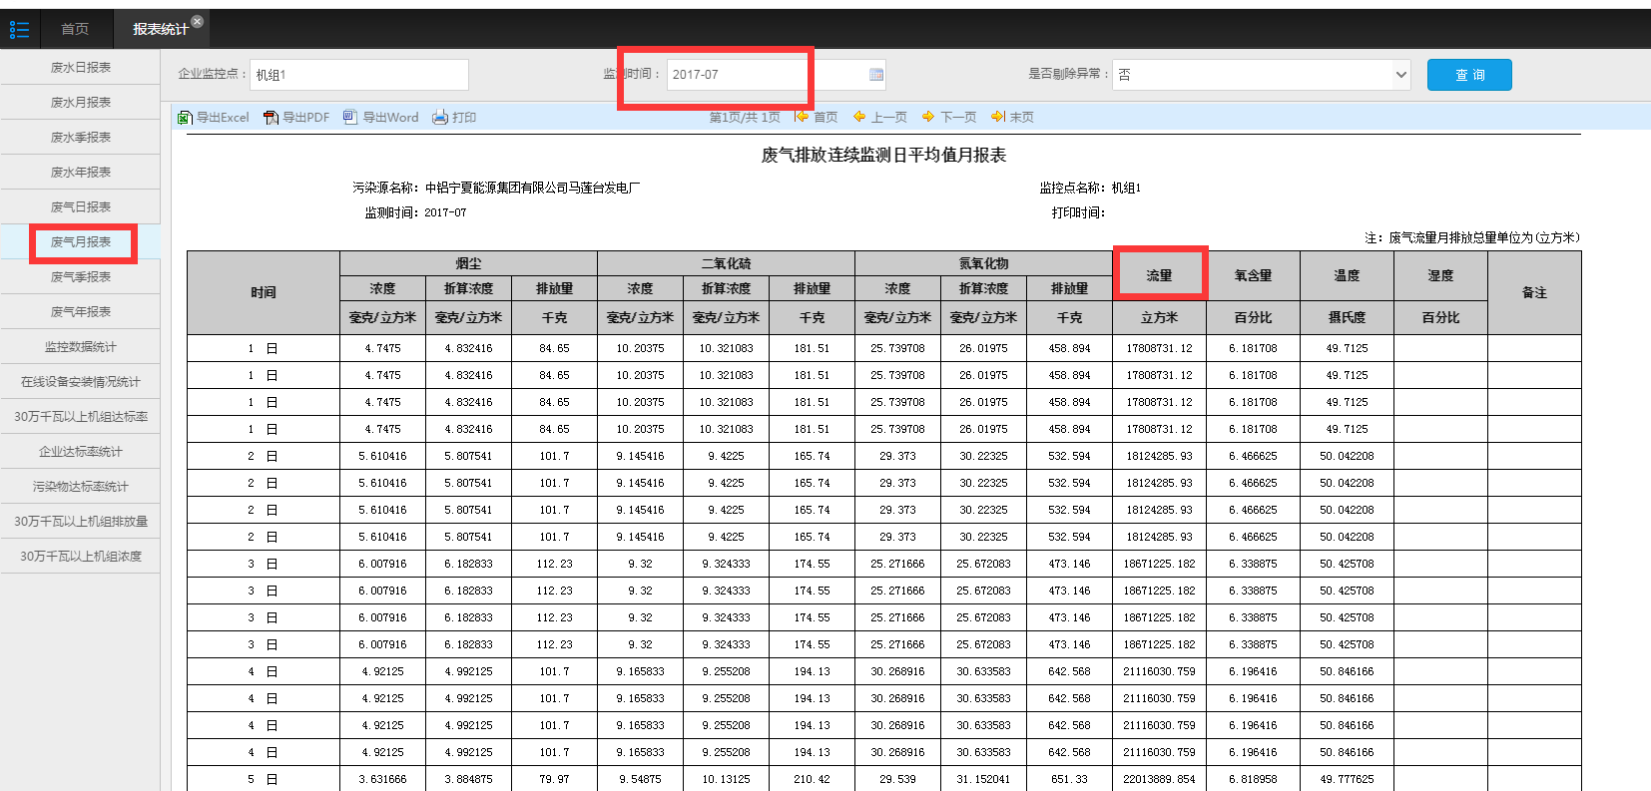

马莲台发电1号机废气季报表2017年7月流量无数据

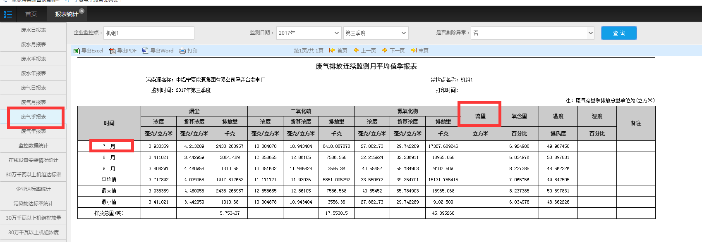

马莲台发电1号机废气年报表2017年7月流量无数据

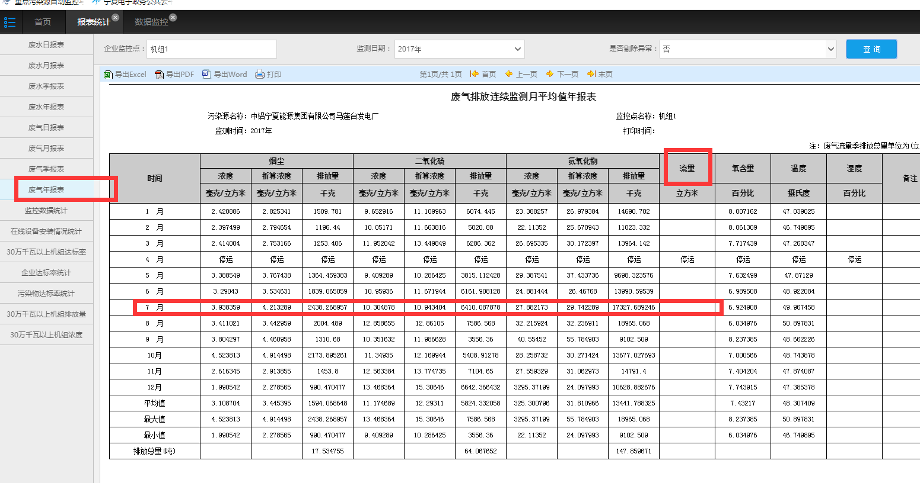

马莲台发电2号机机组停运，统计报表不显示停运字样

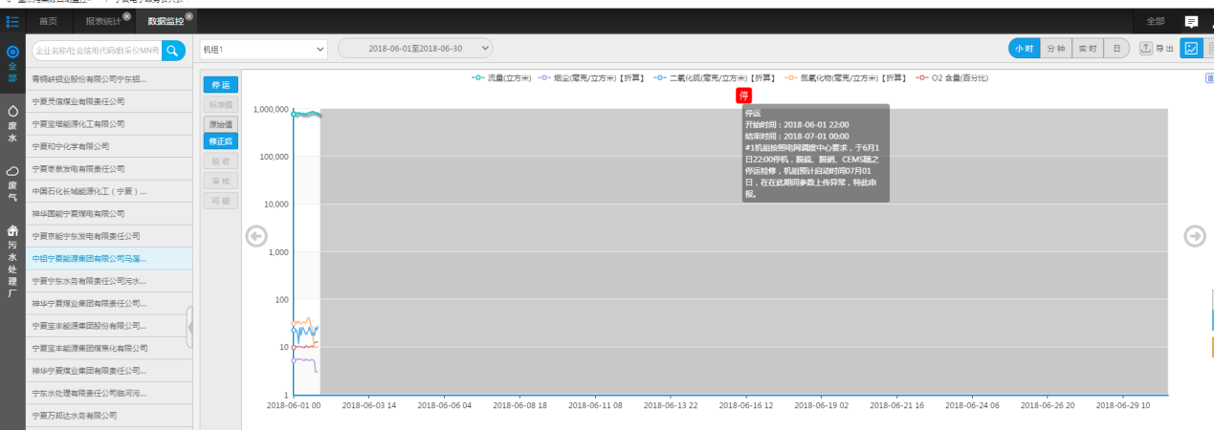

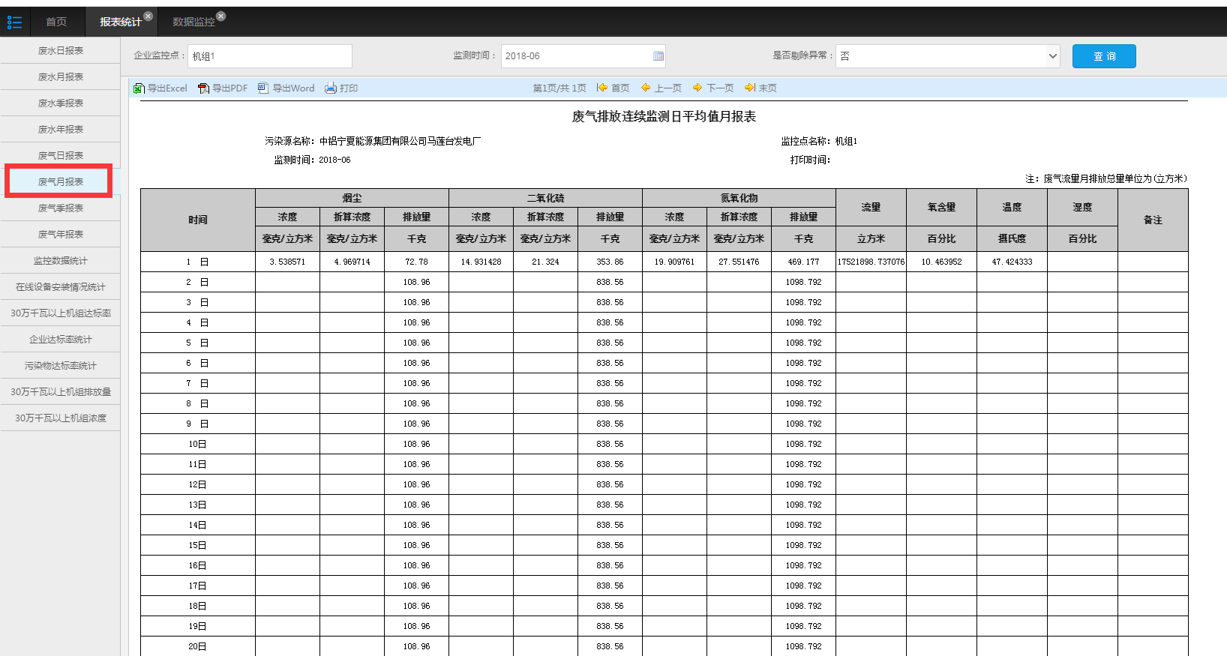

ps_id 640000000006

1号机mp_id 64000000000615

2号机mp_id 6400000000062015

宁东国发平台：<http://10.64.171.6:8080/jointos/app>

test

111111

外网地址：222.75.161.242:6633

[密码2016.com@365](mailto:密码2016.com@365)

应用\数据库：10.64.171.6:15440

[ndhbdbs1@2015.com](mailto:ndhbdbs1@2015.com)

sa

123.com